附件1

**海选测评方法与标准**

1. 身体素质测试
2. 立定跳远测量（10%）

运动员从起跳线到跳起落地后距离起跳线最近脚的后脚跟的距离为跳远成绩。脚落地之后身体倾倒成绩是无效。每人三次机会。取成绩最好的一次登记成绩。

1. 体前屈测量（10%）

两臂和手伸直，渐渐使上体前屈，用两手中指尖轻轻推动标尺上的游标前滑（不得有突然前伸动作），直到不能继续前伸时为止。

1. 10米冲刺跑测试（10%）

每人两次机会。取成绩最好的一次登记成绩。

1. 专项技术测试

（1）运球绕杆 （20%）

1.测试场地：平整的人工草或天然草足球场，长18米，宽不少于5米。

2.测试方法与要求：如图1-1，考生从起跑线向前运球，依次绕过6支间隔为2米的标志杆，随后运球至前方端线处，折返运球绕过6支杆后回到起点并踩停球，计时结束。测试过程中考官计时，球动开表，全过程不得漏杆，球踩到线上停表。每人测试两次，取最好的成绩。

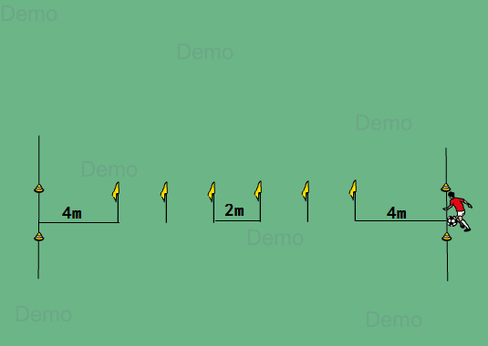

图1-1

（2）传接球（30%）

1.测试场地：平整的人工草或天然草足球场，如图1-2，场地两端放置长度为2.2米宽*0.3米高的挡板，两标线长为4米，标线至挡板距离为3米，两标线间距离4米，总长10米，宽不少于5米。

2.测试方法与要求：如图1-2，考生在两标线内将球踢向挡板，经反弹后接球转身，在两标线内将球踢向另一侧挡板，反弹后重复。测试时间为1分钟，考官计时，球动开表，考官记录有效踢球的次数。每人两次机会，取成绩最好的一次登记成绩。

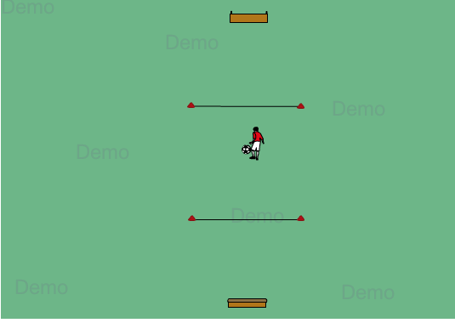

图1-2

（3）射门（20%）

1.测试场地：平整的人工草或天然草足球场，如图1-3，场地长不少于20米，宽不少于15米，其中一端线处放置一个八人制球门，另一端放置5个足球及4个标志桶。

2.测试方法与要求：

1).考生从场地左侧的两个标志桶中间开始，用弱侧脚运球完成绕“8”字后，在进入距离球门12米区域的线之前必须射门;

2).射门后跑动至场地右侧，用强侧脚重复以上动作；

3).跑动至场地中央，完成三次距离球门15米的定点射门。

测试过程中考官计时，球动开表，最后一个球越过门线或停止运动时停表，同时记录考生进球数量，进一球算一分，每得一分扣减1.2秒，以时间最少为佳，每人一次机会，取成绩最好的一次登记成绩。

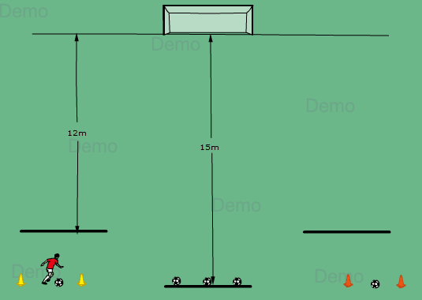

图1-3

**三、海选阶段计分办法**

总成绩=身体素质测试成绩*30%+足球技术测试成绩*70%